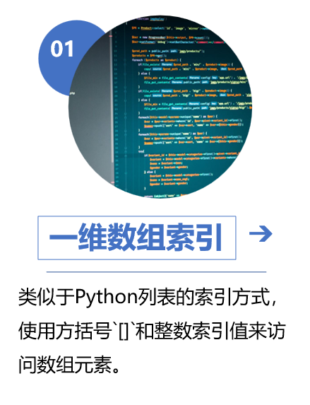

一维数组
一维数组是最简单的数组形式，它就像一个列表，但其所有元素的类型都是相同的。在NumPy中，一维数组可以通过传递一个列表给np.array()函数来创建。
索引
数组的每个元素都有一个索引，用于标识该元素在数组中的位置。在Python中，索引是从0开始的。也就是说，数组中的第一个元素的索引是0，第二个元素的索引是1，以此类推。
代码讲解
从提供的代码片段中，我们可以看到创建一维和二维数组的示例，以及如何访问一维数组中的元素。

创建一维数组
import numpy as np # 导入NumPy库

one_dim_arr = np.array([10, 20, 30, 40, 50]) # 创建一维数组

这里，我们首先导入了NumPy库，然后使用np.array()函数创建了一个包含5个元素的一维数组。

访问一维数组元素
one_dim_index = one_dim_arr[2] # 通过索引访问第三个元素
print("一维数组第三个元素:", one_dim_index)

在这段代码中，我们通过索引2来访问数组的第三个元素（即值为30的元素），因为索引是从0开始的。
代码练习
- 访问第一个元素：尝试修改上述代码，访问并打印一维数组的第一个元素。
- 访问最后一个元素：学习如何使用负索引来访问数组的最后一个元素。
- 索引越界：尝试访问一个不存在的索引，比如one_dim_arr[10]，观察会发生什么。
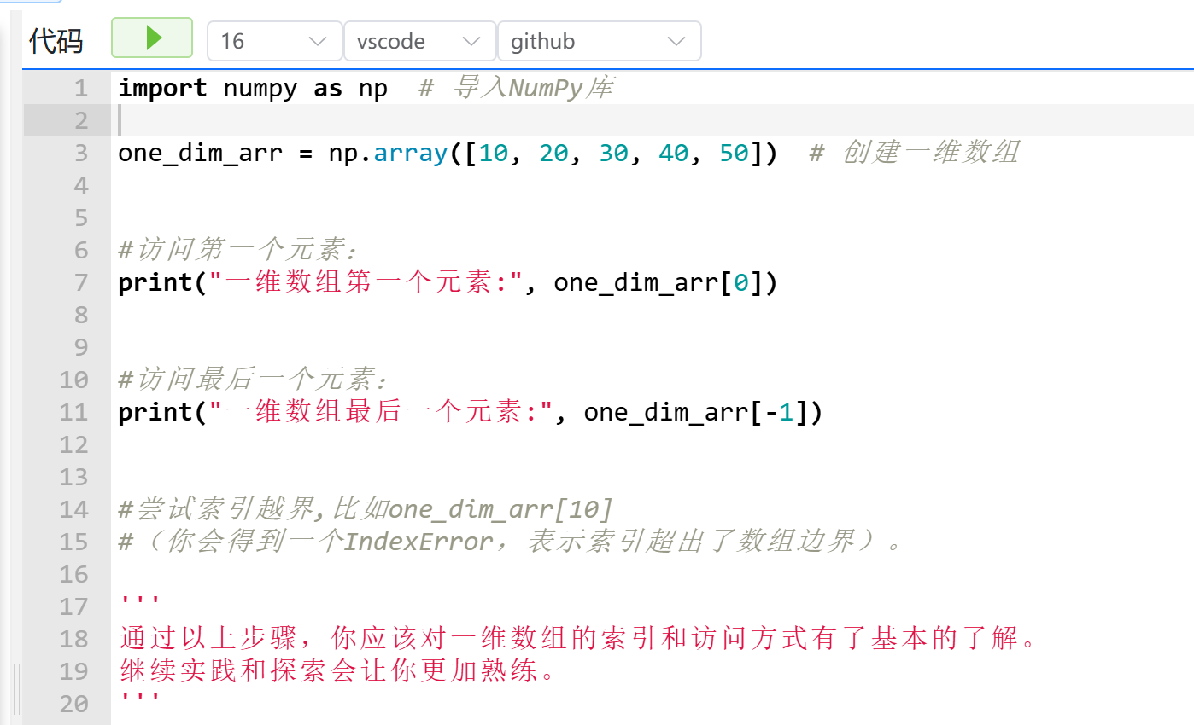
import numpy as np # 导入NumPy库

one_dim_arr = np.array([10, 20, 30, 40, 50]) # 创建一维数组

#访问第一个元素：
print("一维数组第一个元素:", one_dim_arr[0])

#访问最后一个元素：
print("一维数组最后一个元素:", one_dim_arr[-1])

#尝试索引越界,比如one_dim_arr[10]
#（你会得到一个IndexError，表示索引超出了数组边界）。

'''
通过以上步骤，你应该对一维数组的索引和访问方式有了基本的了解。
继续实践和探索会让你更加熟练。
'''


知识点讲解

多维数组
多维数组可以被理解为数组的数组。二维数组类似于一个矩阵，或者一个有行和列的表格。
索引多维数组
在多维数组中，你需要通过指定每个维度的索引来访问元素。对于二维数组，这意味着你需要提供行索引和列索引。
代码讲解
这个示例展示了如何创建一维和二维数组，以及如何通过索引来访问二维数组中的特定元素。
创建二维数组
import numpy as np # 导入NumPy库

# 创建二维数组
two_dim_arr = np.array([[1, 2, 3], [4, 5, 6], [7, 8, 9]])

这里，np.array()函数接受了一个嵌套列表作为参数，创建了一个3x3的二维数组。
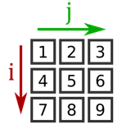

访问二维数组元素
two_dim_index = two_dim_arr[1, 2] # 通过索引访问第二行的第三个元素
print("二维数组第二行第三个元素:", two_dim_index)

在这段代码中，我们通过指定行索引1和列索引2来访问数组中的元素（即值为6的元素）。注意，这里的索引也是从0开始的。
代码练习
- 访问第一行第一个元素：修改上述代码，访问并打印二维数组的第一行第一个元素。
- 访问最后一行的最后一个元素：学习如何使用负索引在二维数组中访问最后一行的最后一个元素。
- 访问整行和整列：尝试访问二维数组的整行和整列，比如第一行或第一列。
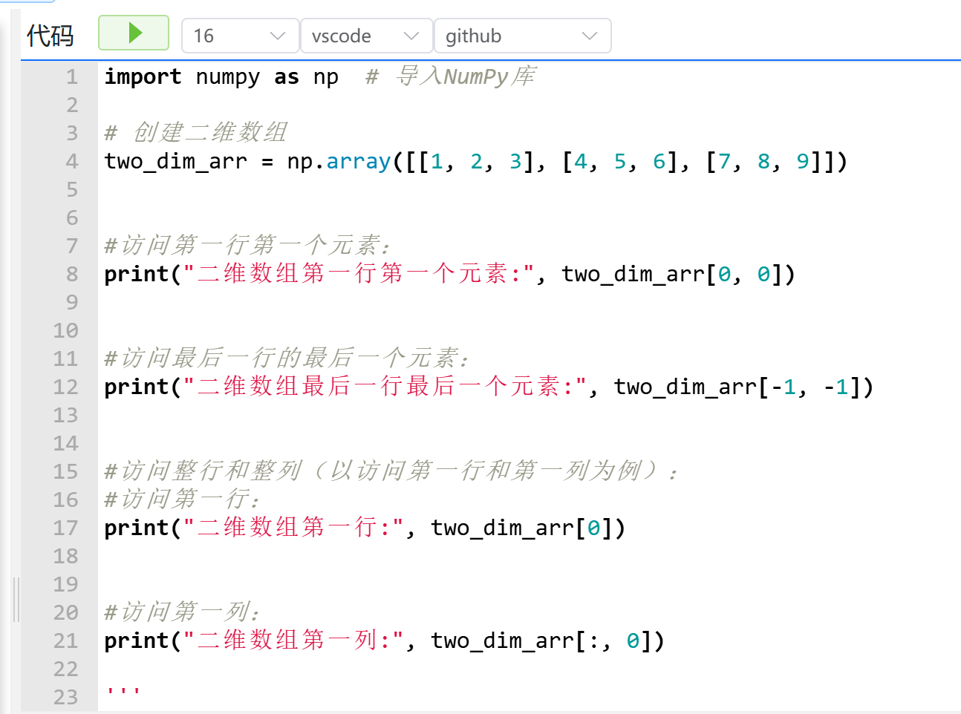
import numpy as np # 导入NumPy库

# 创建二维数组
two_dim_arr = np.array([[1, 2, 3], [4, 5, 6], [7, 8, 9]])

#访问第一行第一个元素：
print("二维数组第一行第一个元素:", two_dim_arr[0, 0])

#访问最后一行的最后一个元素：
print("二维数组最后一行最后一个元素:", two_dim_arr[-1, -1])

#访问整行和整列（以访问第一行和第一列为例）：
#访问第一行：
print("二维数组第一行:", two_dim_arr[0])

#访问第一列：
print("二维数组第一列:", two_dim_arr[:, 0])

'''
这些练习帮助你理解了如何在多维数组中通过索引访问特定的元素、行或列。
掌握这些技巧对于数据分析和处理尤其重要。继续实践，你将更加熟练地操作数组。
'''
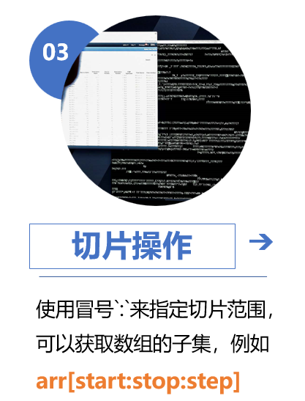
切片操作是Python及其数据处理库中一个非常重要的概念，特别是在使用NumPy进行数组操作时。切片允许你访问数组的一个子集、子序列或子矩阵。这一概念对于数据分析和处理来说极其有用，因为它可以帮助你轻松地访问、修改和处理数据的特定部分。
知识点讲解

切片操作的基础
切片操作使用冒号（:）符号来执行，格式为[开始:结束:步长]。这告诉Python从哪里开始切片，切到哪里结束，以及切片的步长（即每次跳过的元素数量）。需要注意的是，切片的结束索引处的元素是不包含在内的。
- 开始索引：切片的起始位置。如果省略，默认从序列开始。
- 结束索引：切片结束的位置。切片会取到结束索引之前的元素。如果省略，默认到序列结束。
- 步长：每次切片移动的步长，默认为1。
切片操作的应用
切片可以用于字符串、列表、元组以及NumPy数组等数据结构。
代码讲解
我们将通过NumPy数组的切片操作进行讲解。
import numpy as np # 导入NumPy库

arr = np.array([1, 2, 3]) # 创建一个简单的一维NumPy数组
print(arr) # 打印整个数组

print(arr[0:2]) # 执行切片操作

这里的切片操作arr[0:2]告诉Python从索引0开始取，取到索引2之前的元素。因此，它将输出数组的前两个元素：[1 2]。

代码练习
- 尝试不同的切片：修改上述代码，尝试不同的切片操作，比如只有开始索引、只有结束索引、改变步长等。
- 负数索引：使用负数索引进行切片操作，了解如何从数组的末尾开始切片。
- 省略索引：尝试省略开始或结束索引，看看会发生什么。
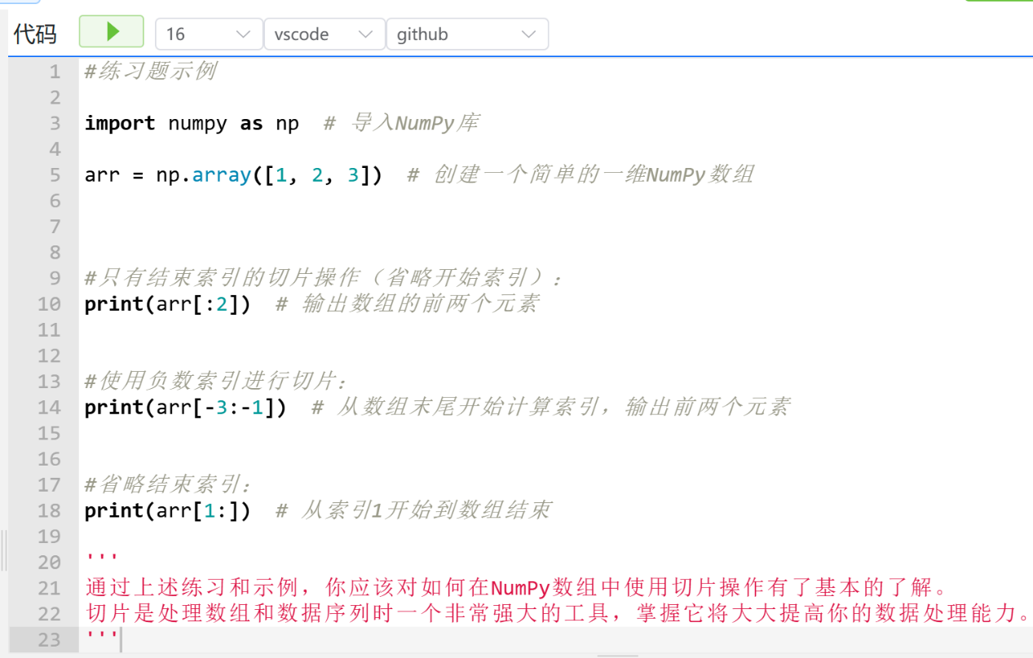
#练习题示例

import numpy as np # 导入NumPy库

arr = np.array([1, 2, 3]) # 创建一个简单的一维NumPy数组

#只有结束索引的切片操作（省略开始索引）：
print(arr[:2]) # 输出数组的前两个元素

#使用负数索引进行切片：
print(arr[-3:-1]) # 从数组末尾开始计算索引，输出前两个元素

#省略结束索引：
print(arr[1:]) # 从索引1开始到数组结束

'''
通过上述练习和示例，你应该对如何在NumPy数组中使用切片操作有了基本的了解。
切片是处理数组和数据序列时一个非常强大的工具，掌握它将大大提高你的数据处理能力。
'''
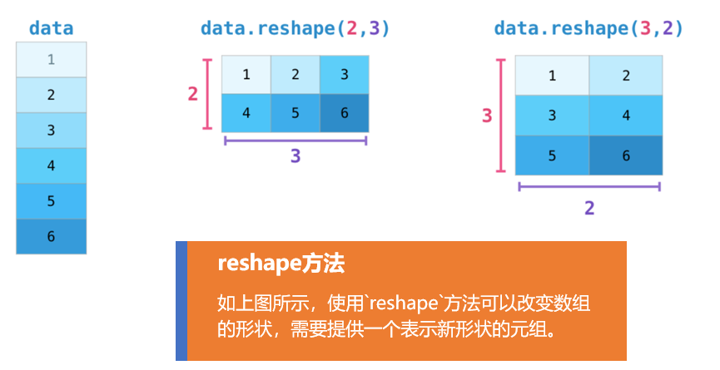
reshape 方法在NumPy库中非常重要，它允许你重新安排数组的维度，而不改变数组中的数据。这意味着你可以将一个一维数组转换成一个二维数组，或者将一个二维数组转换成另一个形状的二维数组，等等，前提是新形状的总元素数量必须与原始数组相同。
知识点讲解

reshape方法的基本使用
reshape 方法的基本语法是 arr.reshape(newshape)，其中 arr 是要被重塑的原始数组，而 newshape 是一个整数或整数元组，指定了新数组的形状。
代码讲解
import numpy as np # 导入NumPy库

arr = np.array([1, 2, 3, 4, 5, 6]) # 创建一个简单的一维NumPy数组
print(arr) # 打印原始数组

new_arr1 = arr.reshape((3, 2)) # 将数组重塑为3行2列的二维数组
print(new_arr1) # 打印重塑后的数组

new_arr2 = arr.reshape((2, 3)) # 将数组重塑为2行3列的二维数组
print(new_arr2) # 打印重塑后的数组

分步讲解
- 创建数组：
我们创建了一个包含六个元素的一维数组 arr = np.array([1, 2, 3, 4, 5, 6])。
- 使用 reshape 转换为3行2列：
通过调用 arr.reshape((3, 2))，我们将原始的一维数组重塑成一个二维数组，其中有3行和2列。这是可能的，因为原始数组和新数组都有相同数量的元素，即6个。
- 使用 reshape 转换为2行3列：
类似地，arr.reshape((2, 3)) 将相同的一维数组重塑成一个有2行和3列的二维数组。

代码练习
- 重塑为一维数组：尝试将一个二维数组重塑回一个一维数组。
- 使用 -1 自动计算维度：尝试在 reshape 方法中使用 -1，让NumPy自动计算维度。
- 多维重塑：尝试将一维数组重塑为更高维度的数组，比如一个3维数组。
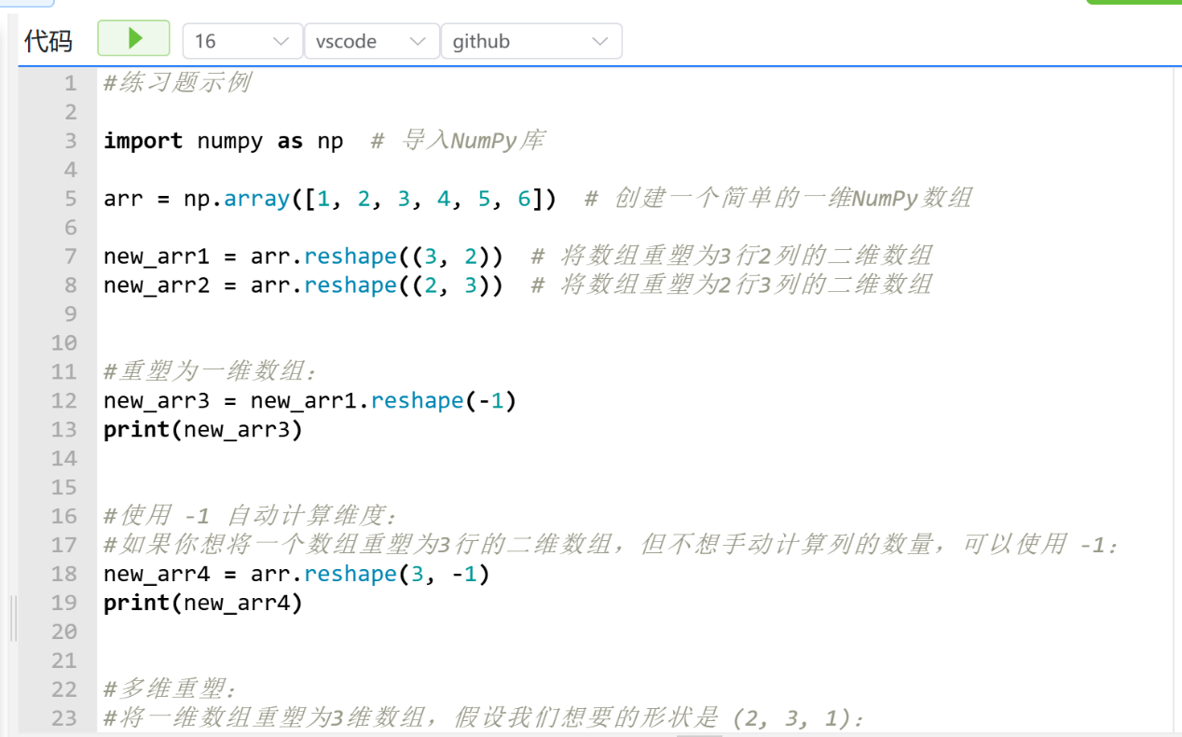
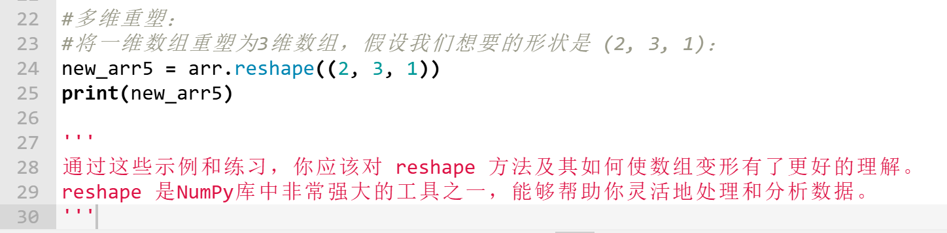
#练习题示例

import numpy as np # 导入NumPy库

arr = np.array([1, 2, 3, 4, 5, 6]) # 创建一个简单的一维NumPy数组

new_arr1 = arr.reshape((3, 2)) # 将数组重塑为3行2列的二维数组
new_arr2 = arr.reshape((2, 3)) # 将数组重塑为2行3列的二维数组

#重塑为一维数组：
new_arr3 = new_arr1.reshape(-1)
print(new_arr3)

#使用 -1 自动计算维度：
#如果你想将一个数组重塑为3行的二维数组，但不想手动计算列的数量，可以使用 -1：
new_arr4 = arr.reshape(3, -1)
print(new_arr4)

#多维重塑：
#将一维数组重塑为3维数组，假设我们想要的形状是 (2, 3, 1)：
new_arr5 = arr.reshape((2, 3, 1))
print(new_arr5)

'''
通过这些示例和练习，你应该对 reshape 方法及其如何使数组变形有了更好的理解。
reshape 是NumPy库中非常强大的工具之一，能够帮助你灵活地处理和分析数据。
'''

